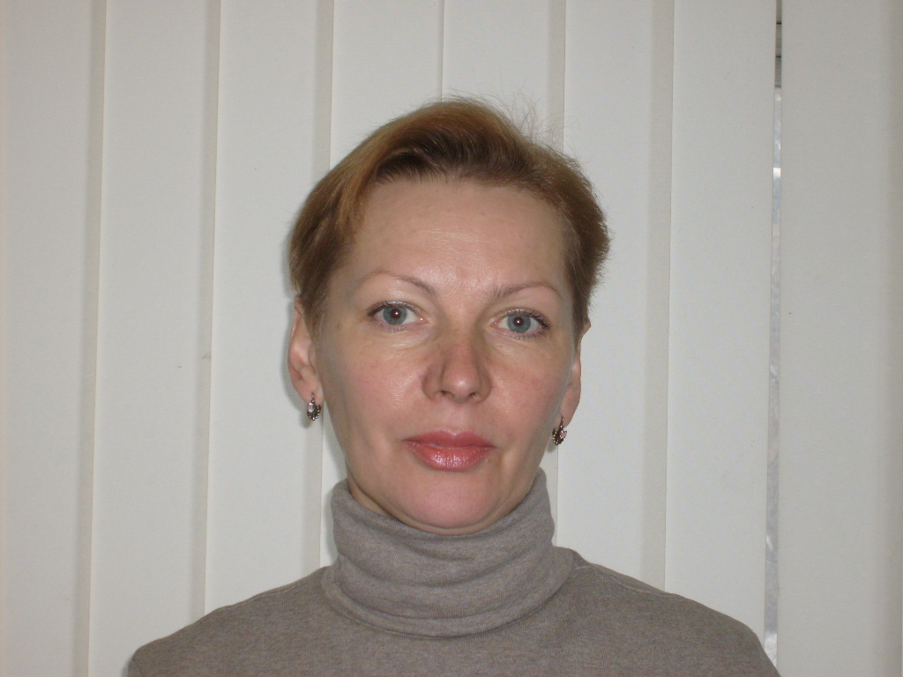

Анкета домработницы
Ульяна Владимировна

Возраст | 42 года
Прописка | Украина
Фактическое место  проживания | г. Москва
Семейное положение | Разведена
Образование | Высшее экономическое ( инженер)
Опыт работы | 5 лет в семьях
Профессиональные  навыки | Работала на больших площадях 2500 кв.м.  Убирала и гладила на 2х человек  Умение правильно организовать свой рабочий день, разделить дом на сектора и расставить приоритеты в уборке  Машинная стирка, ручная стирка ( ВИП гардероб)  Знакома с известными мировыми брендами, умение ухаживать за сложными изделиями из меха, кожи, вечерние платья, дорогое белье и тд.

